

〔自分の考え〕



実験2 ‣ 入射角と屈折角の関係を調べる

|  |
| --- |
| 〔目的〕ガラスで光を屈折させて，入射角と屈折角の関係を確かめる。 |
| 〔準備〕□光源装置（スリットつき）　□厚みのある透明なガラス（直方体または台形）  　　　　□方眼紙　□分度器　□ものさし |

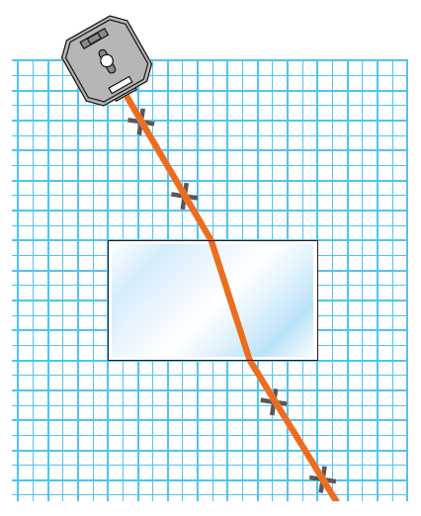

|  |  |
| --- | --- |
| ステップ１ | 光の道筋を記録する |

１　ガラスを方眼紙の上に置き，形を写し取る。

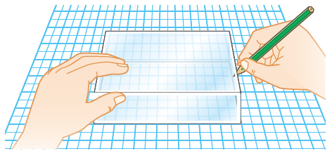２　右の図のように，光源装置から出た光をガラスに当て，光の道筋を×印で記録する。

　　● 光がガラスに当たる前後で２か所ずつ記録する。

・目をいためることがあるので，光源装置の光が直接目に入らないように十分注意する。



パソコンの画面

|  |  |
| --- | --- |
| ステップ２ | 角度を調べる |

３　ガラスを外し，右の図のように線を引く。

４　角Ａ～Ｄをそれぞれ測定する。

５　光源装置の位置をさまざまに変えてガラスに光を当て，同様に測定する。

【結果の記録】

空気中→ガラスの中のとき

|  |  |  |  |  |
| --- | --- | --- | --- | --- |
| 角A〔°〕 |  |  |  |  |
| 角B〔°〕 |  |  |  |  |

ガラスの中→空気中のとき

|  |  |  |  |  |
| --- | --- | --- | --- | --- |
| 角C〔°〕 |  |  |  |  |
| 角D〔°〕 |  |  |  |  |

|  |  |
| --- | --- |
|  | ・入射角Ａと屈折角Ｂの大小関係はどのようになっているか。 |
|  |
| ・入射角Ｃと屈折角Ｄの大小関係はどのようになっているか。 |
|  |  |

〔他の人の考えや意見を記録しよう〕